Barry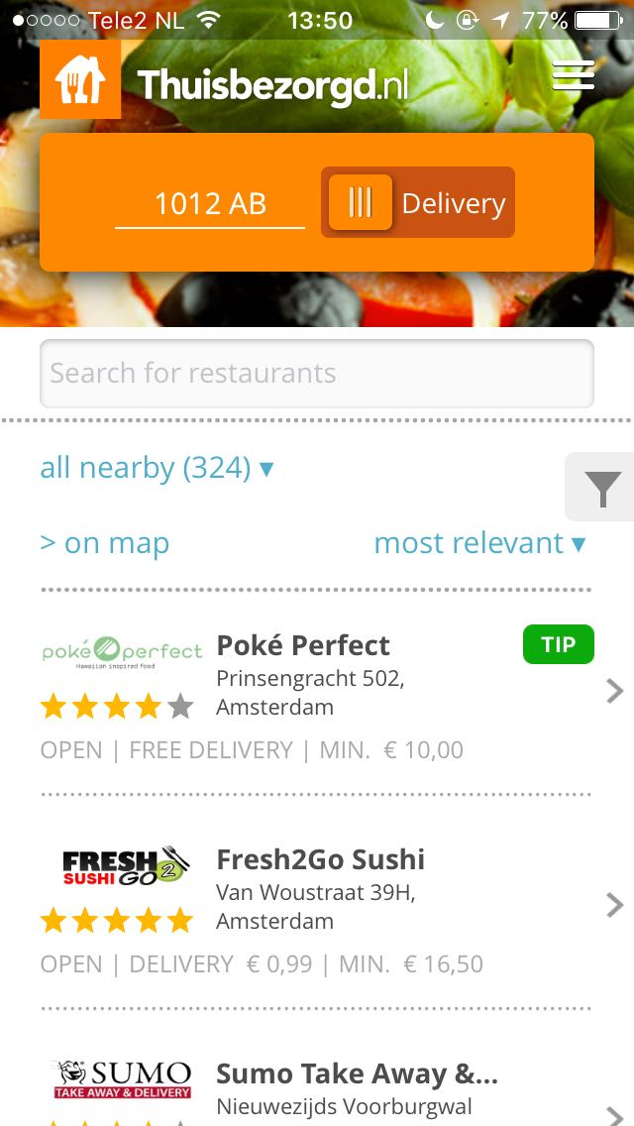

Hendriks 11268883

Noureddine

Tighadouini 11322934

Sam

Rompas 10975438

**Testplan**

Het doel van deze test is uit te vinden hoe gebruikers tot een keuze komen voor een gerecht. Hierbij willen wij kijken naar waarom een bepaald restaurant wordt uitgekozen en waarom een bepaald gerecht wordt uitgekozen. Wanneer een gebruiker zijn eerste keuze niet kan vinden willen wij verder onderzoeken welke specifieke stappen een gebruiker neemt nadat hij zijn gewenste gerecht niet heeft gevonden. De tijd die het de gebruiker kost om deze stappen te voltooien zal worden bijgehouden. Wij hopen hiermee tot nieuwe inzichten te komen waarmee wij de gebruiksvriendelijkheid van de app weten te verbeteren. Door inzicht in waarom gebruikers voor bepaalde restaurants en gerechten kiezen, kan het mogelijk om aanbevelingen te doen gericht op de gebruiker. Met dit onderzoek hopen wij ook te testen of het navigeren voor gebruikers duidelijk is en wanneer mogelijk tot inzichten te komen voor verbetering van de navigatie.

**Methodes:**

Er zullen twee methodes worden gebruikt tijdens het testen. De eerste methode is de thinking aloud methode. We zullen de testpersonen hardop hun gedachten laten uitspreken. Via deze methode kunnen wij informatie verzamelen over waarom testpersonen bepaalde keuze maken. De tweede methode waar wij gebruik van zullen maken is de navigation test. Met een navigation test kan worden vastgesteld of het navigeren binnen de app gebruiksvriendelijk en duidelijk is.

**Middelen:**

Voor het onderzoek is weinig nodig. Er moet een locatie beschikbaar zijn waar we het onderzoek kunnen uitvoeren. Een plek op een bankje of in de kantine op de Roeterseilandcampus zal hiervoor voldoende zijn. Om de werking van de app te testen zullen we een mobiel nodig hebben waarop de app is geïnstalleerd, de mobiel zal ook toegang tot het internet nodig hebben. Het gesprek met de testpersoon zal worden opgenomen dus er is audio opname software nodig. Verder is er een timer nodig, dit kan een stopwatch zijn of een stopwatch app op een mobiel.

**Test:**

Wij verwachten dat testpersonen gemakkelijk en snel door de app zullen navigeren. Ze zullen snel een restaurant met hun gewenste gerecht weten te vinden. Wanneer een testpersoon zijn gerecht niet weet te vinden verwachten wij dat hij binnen dezelfde cousine zal zoeken naar alternatieven voor het gerecht.

De resultaten zullen worden bijgehouden door middel van notities. Deze notities zullen worden gemaakt door de observator. Verder zal ook de tijd die de testpersoon over het uitvoeren van taken worden genoteerd. Deze gegevens zullen verder worden uitgewerkt waarna de gegevens van verschillende testpersonen met elkaar vergeleken zullen worden. Uit de resultaten van deze vergelijkingen hopen wij dan een conclusie te kunnen trekken.

**Script:**

Het script hebben we zoveel mogelijk open gelaten omdat we vooral de ervaring van de gebruiker / testpersoon belangrijk vonden. Bij het benaderen van de testpersonen heb we ons geïntroduceerd, als studenten van de UvA. We hebben verteld dat we voor een vak een opdracht moesten doen waarbij we de gebruikerservaring (user experience) van een bepaalde app, die de testpersoon zelf nog nooit heeft gebruikt, testen. Daarna hebben we gevraagd of ze hardop wilden denken: vertel wat u denkt, vertel wat u ziet, vertel wat u gaat doen etc. en we hebben verteld dat er audio opnames gemaakt zouden worden (als ze dit oké vonden).

- Goedemiddag, zou u misschien mee willen doen aan een kort onderzoekje van maximaal 5 minuten?

- Wij zijn Barry, Noureddine en Sam, studenten van UvA, en moeten voor het vak Interactieontwerp de gebruikservaring testen van de Thuisbezorgd.nl app. Heeft u deze app wel eens gebruikt?

- De taak aan u is een gerecht te zoeken dat u vanavond zou willen eten, het kan van alles zijn en uit elke keuken. Zou u hardop willen denken, dus zeggen wat u denkt en doet, of zeggen wanneer u specifiek iets opvalt? En vindt u het goed als we hier audio opnames van maken?

- Indien u het gerecht niet hebt kunnen vinden, welk gerecht zou u dan kiezen? En waar baseert dat op / waar haalt u ideeën vandaan? Kunt u dan wederom hardop denken?

We hebben de testpersonen geen tijdslimiet meegegeven, wel hebben we bijgehouden hoe lang de testpersoon bezig is geweest.

Rolverdeling:

|  |  |  |
| --- | --- | --- |
|  | Testpersoon 1 | Testpersoon 2 |
| Barry | facilitator | observator |
| Noureddine | tester | facilitator |
| Sam | observator | tester |

**Bevindingen:**

•Uit de notulen blijkt dat testpersonen het vervelend vinden dat de zoekfunctie alleen gebruikt kan worden om restaurants te vinden.

•Vaak willen gebruikers alles kunnen vinden als ze een zoekfunctie gebruiken en niet alleen de namen van restaurants die het gezochte bevatten.

•Niet makkelijk te zien welke restaurants echt beter zijn omdat er heel veel zijn met hoge ratings dus dat is niet geloofwaardig.

•Prijs belangrijke factor voor keuze, geen mogelijkheid tot zien of filteren van aanbiedingen.

•Niet duidelijk hoe je van kaart terug naar home kan.

•Filter niet duidelijk.

**Verbeterpunten:**

•Zoekfunctie voor keukens, restaurants en gerechten.

•Duidelijkere navigatie vanuit Google Maps terug naar de app.

•Geen ratings aangeven zodat er meer vertrouwen is. Ratings geven valse ideeën.

•Filter toevoegen op acties, omdat prijs een belangrijke factor.

•Filter knop duidelijker maken.

**Punten die verbeterd zijn in de wireflow:**

•Search functie is algemener gemaakt zodat mensen alles kunnen zoeken.

•Het plaatje van een filter is vervangen door het woord filter zodat duidelijker is.

•Er is een knop toegevoegd voor aanbiedingen met het woord zodat het duidelijk is waar de knop voor is.

•De ratings zijn achterwege gelaten voor een keuze die niet beïnvloedt.

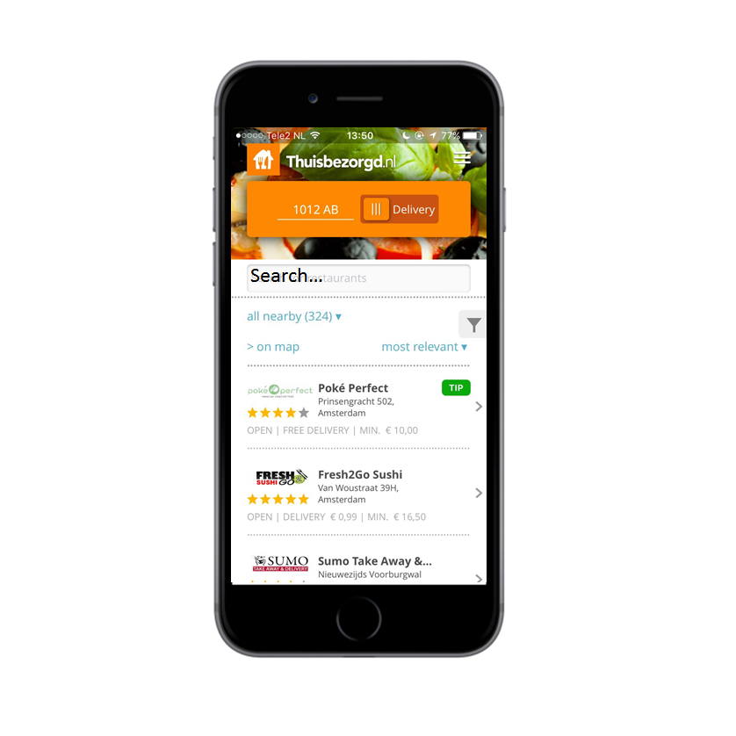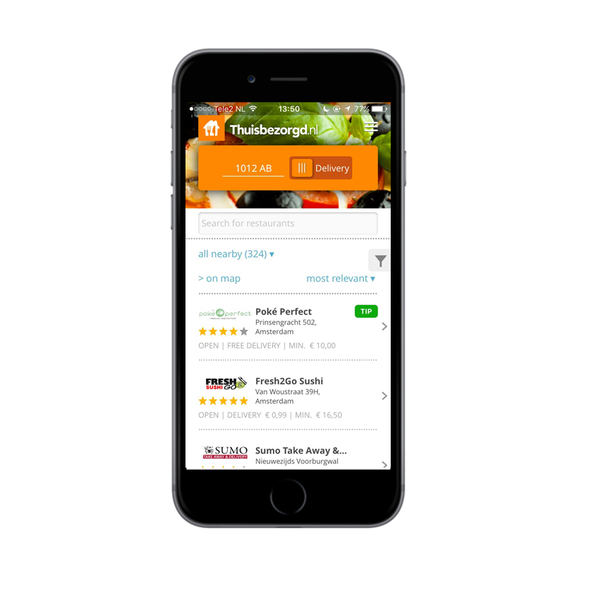

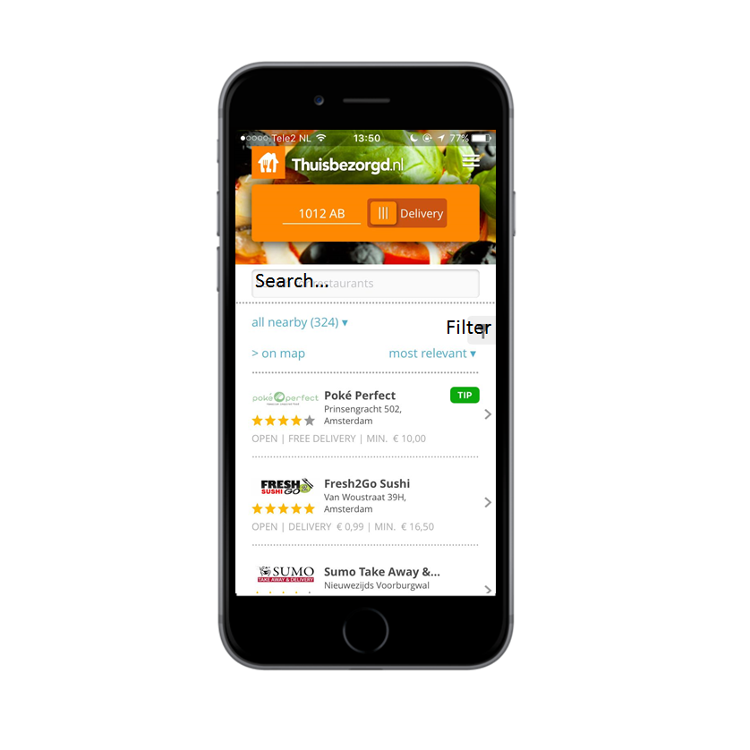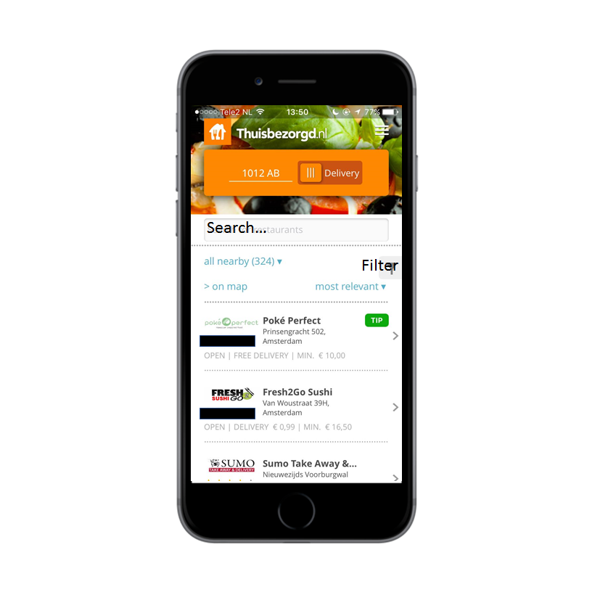

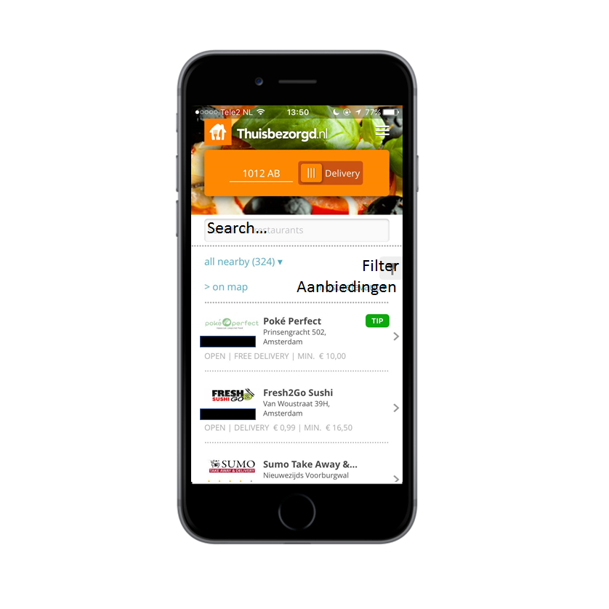

**Reflectie van Noureddine Tighadouini:**

Ik heb de rollen van de tester en de facilitator aangenomen. Zelf vond ik deze rollen erg fijn en liep ik niet tegen problemen aan. Het enige waar ik moeite mee had was om te bedenken was wat ik zou zeggen tegen de testpersonen. Je wilt als onderzoeker zo goed mogelijk vertellen waar je mee bezig bent , maar een te langdradig verhaal zorgt ervoor dat er wellicht geen interesse meer is. Het aanspreken van de personen zelf was geen probleem, ik heb daar zelf geen moeite mee. Ik kan me enigszins voorstellen dat het lastig kan zijn om vreemden te benaderen en om hulp te vragen. Afwijzingen zijn nooit leuk en je wilt het liefst niemand tot last zijn, maar zodra je over die barrière heen bent is het niet moeilijk om de moed te verzamelen en om er voor te gaan. Dit is essentieel om goed veldonderzoek te kunnen doen, je kan als onderzoeker niet alles vragen aan bekenden of mensen die precies weten waar je mee bezig bent. De kunst zit hem dan ook in het uitleggen van het onderzoek op zo een manier dat iedereen kan begrijpen waar je mee bezig bent en de testpersonen dus ook duidelijk weten waar zij een rol in spelen.

Als facilitator was het ook niet echt moeilijk. We hoefden de testpersonen niet van ontzettend veel te voorzien, ze hadden niet de tijd om uitgebreid bezig te zijn met ons onderzoek omdat ze zelf ook al bezig waren. Dit betekent niet dat de test gehaast is uitgevoerd, maar meer dat er geen tijd was om de testpersonen in een geheel optimale en comfortabele setting voor het onderzoek te krijgen. Dit had gelukkig geen invloed op het resultaat, de testpersonen konden de taken uitvoeren en gaven door middel van thinking aloud genoeg feedback op de acties die zij ondernamen. Het zit wel mee dat alle drie de groepsleden voorzien waren van een smartphone, hierdoor hoefde ik zelf niet voor alles te zorgen. Er kan een situatie voorkomen waarin de test niet alles heeft om de test uit te voeren en dan was mijn taak als Facilitator prominenter geweest. Ik heb er wel over nagedacht en besef me dan ook dat zomaar een test uitvoeren geen goed idee is. Goede voorbereiding is het halve werk.

Zelf vond ik dit onderzoek wel goed gaan. Ik heb hiervan geleerd dat het heel lastig is om iets begrijpelijk te maken voor iedereen. De ene testpersoon kon het filter wel vinden en de andere niet. Er kan dan overwogen worden om het te vervangen door het woord maar dit zorgt er dan wel voor dat het design minder aantrekkelijk wordt. Een scherm gevuld met woorden die aangeven wat ze doen is ook niet de bedoeling.